LOG3430 -Méthodes de test et de validation du logiciel

TP1 – Tests unitaires

Groupe 1

Équipe 7

Hugo Lachieze-Rey (1934177)

Dimitry Kamga (1898357)

Remis à :

Hanane Ikhelef

Hiver 2022

1. Tests unitaires
   1. Couverture avant les tests

* 1. Couvertures après les tests

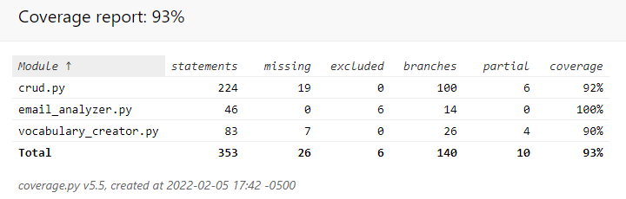

* 1. Ajout de tests custom

Nous avons ajouté des tests custom afin d’augmenter notre *coverage* pour chacun des fichiers demandés :

**Email Analyzer**

def test_spam_ham_body_prob_Returns_expected_probability_ham(self, mock_load_dict):

def test_subject_spam_ham_prob_Returns_expected_probability_ham(self, mock_load_dict):

**Vocabulary Creator**

def test_write_data_to_vocab_file_returns_false(self):

def test_write_data_to_vocab_file_return_true(self):

def test_clean_text_should_return_text (self, mock_clean_text):

**Crud**

def test_add_new_user_return_false_on_email_unicity_and_format(  
 self,mock_read_groups_file,mock_read_users_file  
):

def test_get_new_user_id_when_adding_correct_user(  
 self, mock_read_users_file):

def test_get_new_group_id_when_adding_correct_group(  
 self, mock_read_groups_file):

def test_add_new_group_fail_name_in_groups_lookup(  
 self, mock_read_groups_file, mock_read_users_file  
):

def test_add_new_group_Passes_correct_values(  
 self, mock_get_user_id, mock_read_groups_file, mock_read_users_file  
):

def test_update_users_Passes_correct_and_invalid_is_Date_of_last_seen_message_data_to_modify_users_file_when_field(  
 self, mock_read_users_file, mock_modify_users_file  
):

def test_update_users_Passes_correct_and_invalid_is_Date_of_first_seen_message_data_to_modify_users_file_when_field(  
 self, mock_read_users_file, mock_modify_users_file  
):

def test_update_users_Passes_correct_and_invalid_Trust_data_to_modify_users(  
 self, mock_read_users_file, mock_modify_users_file  
):

def test_update_users_Passes_correct_and_invalid_SpamN_data_to_modify_users(  
 self, mock_read_users_file, mock_modify_users_file  
):

def test_update_users_Passes_correct_Groups_modify_user_file(  
 self, mock_read_users_file, mock_modify_users_file, mock_read_groups_file  
):

def test_update_users_return_False_on_invalid_user_Groups(  
 self, mock_read_users_file, mock_modify_users_file, mock_read_groups_file  
):

def test_update_groups_Passes_correct_and_invalid_field_Trust_data_to_modify_groups_file(  
 self, mock_read_groups_file, mock_modify_groups_file  
):

def test_update_groups_Passes_correct_on_invalid_List_of_members(  
 self,  
 mock_read_users_file,  
 mock_read_groups_file,  
 mock_modify_groups_file,  
):

1. Tests de flots de données
   1. Ajout de la fonction compute_user_trust

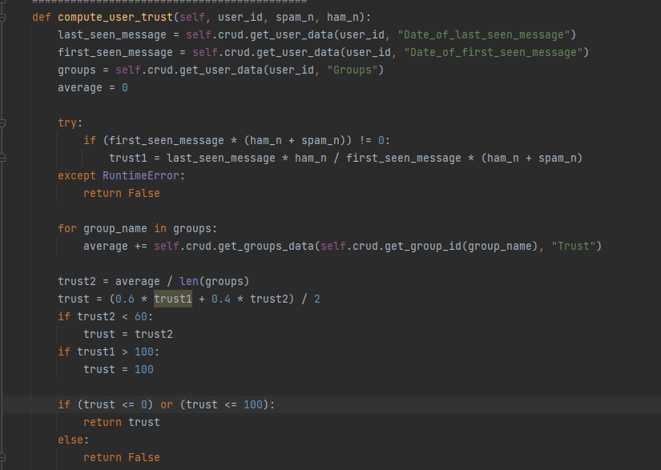

* 1. Graphe CFG

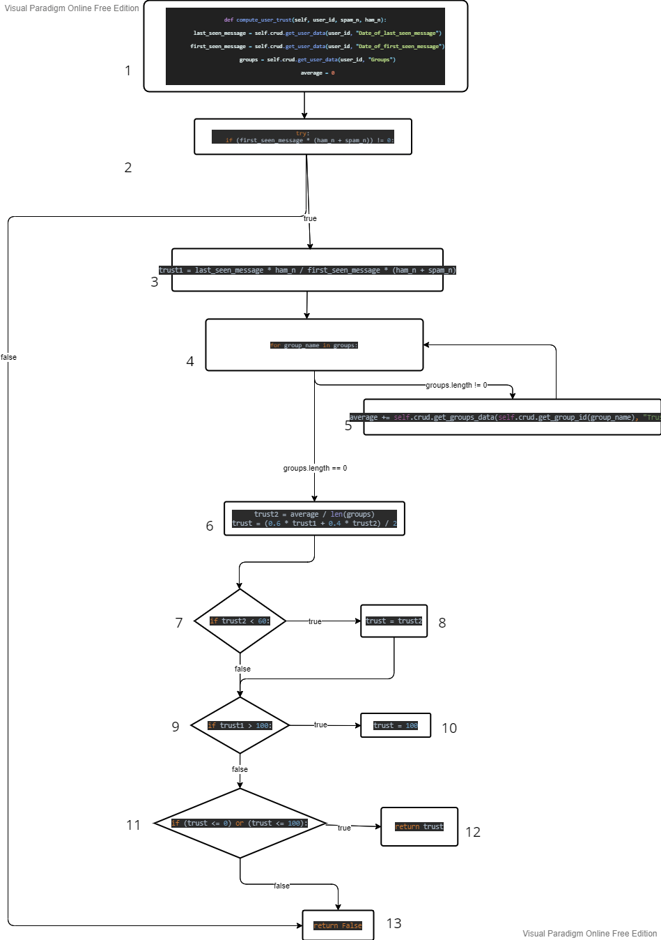

* 1. Tableaux des nœuds

|  |  |  |  |
| --- | --- | --- | --- |
| Nœud | DEF | C-USE | P-USE |
| user_id | 1 | 1 |  |
| spam_n | 1 | 2, 3 | 2 |
| ham_n | 1 | 2, 3 | 2 |
| last_seen_message | 1 | 3 |  |
| first_seen_message | 1 | 2, 3 |  |
| trust1 | 3 | 6 | 9 |
| average | 1, 5 | 6 |  |
| groups | 1 | 6 | 4 |
| group_name | 4 | 5 | 4 |
| trust2 | 6 | 6 | 7 |
| trust | 6, 8, 10 | 12 | 11 |

1. **ALL-DEFinition coverage**

Un jeu de tests T satisfait le critère « all-Defs » pour le programme P pour chaque variable v, il doit au moins avoir un chemin « definition-clear » pour chaque nœud de définition de v.

|  |  |
| --- | --- |
| Variable | Defs |
| user_id | DEF(user_id, 1) |
| spam_n | DEF(spam_n, 1) |
| ham_n | DEF(ham_n, 1) |
| last_seen_message | DEF(last_seen_message, 1) |
| first_seen_message | DEF(first_seen_message, 1) |
| trust1 | DEF(trust1, 3) |
| average | DEF(average, 1)  DEF(average, 5) |
| groups | DEF(groups, 1) |
| group_name | DEF(group_name, 4) |
| trust2 | DEF(trust2, 6) |
| trust | DEF(trust, 6)  DEF(trust, 8)  DEF(trust, 10) |

**Jeux de tests**

1. **All C-USE Coverage**

« All C-Use coverage » est une couverture par un jeu de tests T qui contient un DC-PATH(v, n, m) pour chaque DEF(v, n) qui mène vers tous les C-USE(v, n) et menant à quelques P-USE(v, n) couvrant les deux branches de chaque P-USE.

|  |  |
| --- | --- |
| Variable | Chemin |
| user_id | Path_ALL_C_USE_user_id :{1,1} avec un C-USE (user_id, 1) |
| spam_n | Path_ALL_C_USE_spam_n:{1,2} avec un C-USE (spam_n, 2) |
| ham_n | Path_ALL_C_USE_ham_n:{1,2} avec un C-USE (ham_n, 2) |
| last_seen_message | Path_ALL_C_USE_last_seen_message:{1,2,3} avec un C-USE (last_seen_message, 3) |
| first_seen_message | Path_ALL_C_USE_first_seen_message:{1,2} avec un C-USE (first_seen_message, 2)  Path_ALL_C_USE_first_seen_message:(1,2,3) avec un C-USE (first_seen_message, 3) |
| trust1 | Path_ALL_C_USE_trust1:(3,4,6) avec un C-USE (trust1, 6)  Path_ALL_C_USE_trust1:(3,4,5,4,6,7,9) avec un C-USE (trust1, 9) |
| average | Path_ALL_C_USE_average:(1,2,3,4,6) avec un C-USE (average, 6) |
| groups | Path_ALL_C_USE_groups :(1,2,3,4,6) avec un C-USE (groups, 6) |
| group_name | Path_ALL_C_USE_group_name :(4,5) avec un C-USE (group_name, 5) |
| trust2 | Path_ALL_C_USE_trust2:(6,7) avec un C-USE (trust2, 7) |
| trust | Path_ALL_C_USE_trust:(6,7,9,11,12) avec un C-USE (trust, 12) |

**Jeux de tests**

1. **All P-USE Coverage**

Si nous avons une variable v dans un noeud n où cette variable est utilisée comme prédicat, il peut être écrit *P-USE(v,n).* Pour que notre suite de tests respecte le critère *ALL-P-Use*, il doit y avoir au moins un chemin *DEF-CLEAR* qui part de la définition d'une variable *x* vers toutes les utilisations de *x* comme prédicat.

|  |  |
| --- | --- |
| Variable | Chemin |
| user_id | Path_ALL_P_USE_user_id :{1} |
| spam_n | Path_ALL_P_USE_spam_n:{1,2} avec un P-USE (spam_n, 3) |
| ham_n | Path_ALL_P_USE_ham_n:{1,2} avec un P-USE (ham_n, 2) |
| last_seen_message | Path_ALL_P_USE_last_seen_message:{1} |
| first_seen_message | Path_ALL_P_USE_first_seen_message:{1,2} avec un P-USE (first_seen_message, 2) |
| trust1 | Path_ALL_P_USE_trust1:{3,4,6,7,9} avec un p-USE (trust1, 9)  Path_ALL_P_USE_trust1:{3,4,5,4,6,7,9} avec un p-USE (trust1, 9) |
| average | Path_ALL_P_USE_average:(1,2,3,4,6) avec un C-USE (average, 6) |
| groups | Path_ALL_P_USE_groups :{1} |
| group_name | Path_ALL_P_USE_group_name :{4} |
| trust2 | Path_ALL_P_USE_trust2:{6,7} avec un P-USE (trust2, 7) |
| trust | Path_ALL_P_USE_trust:{6,7,9,11} avec un P-USE (trust, 11) |

**Jeux de test**

1. **All USE Coverage**

Un jeu de tests “T” satisfait le critère “all-Uses” si pour chaque variable “v” d’un programme “p”, il y a au moins un chemin de “definition-clear” en commençant par le noeud de définition jusqu’à chaque noeud d’utilisation de v.

|  |  |
| --- | --- |
| Variable | Chemin |
| user_id | Path_ALL_USE_user_id :{1} |
| spam_n | Path_ALL_USE_spam_n:{1,2,3} |
| ham_n | Path_ALL_USE_ham_n:{1,2,3} |
| last_seen_message | Path_ALL_USE_last_seen_message:{1,2,3} |
| first_seen_message | Path_ALL_USE_first_seen_message:{1,2,3} |
| trust1 | Path_ALL_USE_trust1:{3,4,6,9} |
| average | Path_ALL_USE_average:{1,2,3,4,6} |
| groups | Path_ALL_USE_groups :{1,2,3,4,6} |
| group_name | Path_ALL_USE_group_name :{4,5} |
| trust2 | Path_ALL_USE_trust2:{6,7,8} |
| trust | Path_ALL_USE_trust:{6,7,9,11,12} |

**Jeux de test**

1. **Critère le plus strict**

Après avoir fait les couvertures du All-DEF, All C-USE, All P-USE et All USE, il est possible de remarquer que le critère le plus restrictif c’est le critère de couverture All USE.

- All-DEFS est moins strict car il faut au moins un DC-Path pour chaque DEF

- C-USE est moins strict car il ne traverse pas les P-USES

- P-USE est moins strict car il ne traverse pas les C-USES